Домашнее задание 2.2.7
Тема: Арены
1. Составьте структурные формулы: 1,2- дихлорбензола, 3 – бром толуола,
1,4 – диметил- 2 – этилбензола.

2. Составьте структурные формулы изомеров гомолога бензола состава С₉H_{12.}

3. Составить уравнения реакций нитрования бензола, бромбензола, нитробензола.
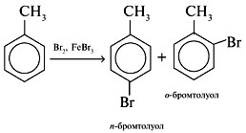
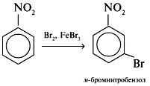
4. Осуществить превращения:
а) карбонат кальция оксид кальция карбид кальция ацетилен бензол гексахлорциклогексан;
б) ацетат натрия метан гептан метилбензол бензойная кислота;
в) метан пропан пропен кумол;
г) 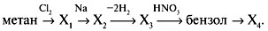
5. Какая масса брома прореагирует с толуолом массой 1,84 г при монобромировании?
Ответ. 3,2 г.
4. Какой объем водорода (н.у.) образуется при дегидроциклизации 200 мл н-гептана ( = 0,66 г/мл), если реакция протекает с выходом 65%?
Ответ. 76,9 л.
5. Сколько граммов тринитротолуола теоретически можно получить при взаимодействии 138 г толуола и 300 мл 90%-й азотной кислоты ( = 1,4 г/мл)?
Ответ. 340,5 г.

